

**培训计划**



**组长：陈幼安**

**组员：陈炜舜、陈欢生、朱天琦、陈柏昌（编外）**

**日期：2017年12月27日**

|  |  |  |  |  |  |
| --- | --- | --- | --- | --- | --- |
| **跟踪记录表** | | | | | |
| 版本 | 修改日期 | 修改问题 | 跟踪情况 | 修改人 | 审核人 |
| V0.0.1 | 2017年1月13日 | 初稿 |  | 陈欢生 |  |
|  |  |  |  |  |  |
|  |  |  |  |  |  |

1引言 1

1.1编写目的 1

1.2目标 1

1.3参考资料 1

2项目概述 1

2.1工作内容 1

2.2小组成员 1

2.3输出文件 2

2.4验收标准 2

3进度管理 2

3.1组织结构分解 2

3.2工作任务分解 2

3.3工作流程 3

4范围管理计划 3

4.1工作范围 3

4.2约束 3

4.3限制 3

5成本管理计划 3

5.1经费成本计划 3

5.2人员管理计划 3

5.3时间成本计划 4

6质量管理计划 4

6.1目标 4

6.2任务 4

6.3职责 4

6.4组织 5

6.5输出文档 5

6.6标准 5

6.7问题报告 6

6.8记录 6

7沟通管理计划 6

7.1涉众 6

7.2涉众分析 7

7.3客户沟通计划 7

8风险管理计划 8

8.1人员方面的风险 8

# 1引言

## 1.1编写目的

人员培训作为工程实施的一个重要环节，对整个项目的实施至关重要，通过对计划的编写明确培训的要求和将要达到的目标。

## 1.2目标

通过系统的培训，使得工作人员得到日常工作需要的专业技术知识和经验，从而保障整个系统的顺利运行。 通过项目培训对软件使用者进行全面的技术培训，使软件使用者达到能独立进行管理、故障处理、日常测试维护等工作，以便于我方提供的软件能够正常、安全的运行。

## 1.3参考资料

1. 软件项目管理 (英)Bob Hughes & Mike Cotterell 著 廖彬山 周卫华 译
2. 系统分析与设计-敏捷迭代方法 (美)John W. Satzinger & Robert B.Jackson 著 Stephen D.Burd & 沈群力 译

# 2项目概述

## 2.1工作内容

本次计划分为两个阶段：工作人员培训、使用者培训

**工作人员培训**：

针对渔乐生活app的编码阶段进行会议并同意编码设计，对相关开发软件、语言进行培训。

**使用者培训**：

根据开发完成后的渔乐生活app的使用和管理操作对使用方进行培训。

## 2.2小组成员

|  |  |  |
| --- | --- | --- |
| 小组成员 | 职位 | 职能 |
| 陈幼安 | 组长 | 项目经理/Android程序员/Web |
| 陈欢生 | 组员 | 界面设计师/质量保证小组负责人 |
| 陈炜舜 | 组员 | 架构分析员/Java服务器程序员 |
| 陈柏昌 | 编外 | Android程序员 |

## 2.3输出文件

《渔乐生活app培训计划》

## 2.4验收标准

**工作人员培训**：

组内成员对开发方式达成一致，对开发语言和环境有初步了解，能够开始初步的系统实现。

**使用者培训**：

软件使用者达到能独立进行管理、故障处理、日常测试维护等工作。

# 3进度管理

## 3.1组织结构分解

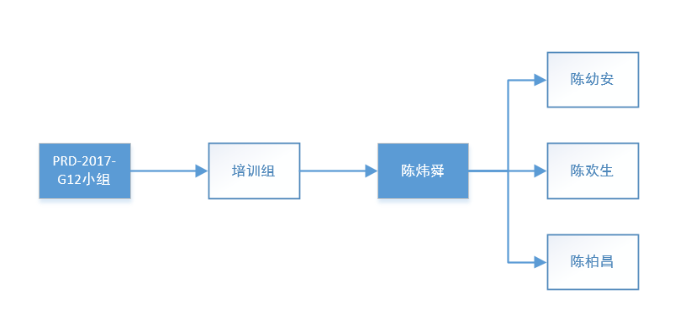

## 3.2工作任务分解

由陈炜舜负责组内人员的相关只是培训。

陈柏昌对后续使用者进行培训。

## 3.3工作流程

**工作人员培训**：

集中培训和个别培训。

**使用者培训**：

集中培训和个别培训（针对超级管理员）。

# 4范围管理计划

## 4.1工作范围

**工作人员培训**：

针对确定的编码环境和语言进行培训。

**使用者培训**：

对系统一般使用人员培训应当熟悉掌握的系统操作。

## 4.2约束

TBD

## 4.3限制

由于本次项目为课程项目的后续，不提供项目经费且目前已知项目开发过程中不会产生各种费用，所以本次项目只对人员与时间成本进行考虑。

对于不同用户的不同系统角色，需要对个别用户进行单独培训。

# 5成本管理计划

## 5.1经费成本计划

由于项目限制，不考虑经费成本。

## 5.2人员管理计划

小组人数：4人

陈炜舜：内部成员培训

陈幼安：学习相应开发环境

陈柏昌：外部使用者培训

陈欢生：学习相应开发环境

## 5.3时间成本计划

详见项目计划甘特图



# 6质量管理计划

## 6.1目标

对本次培训计划规定各种必要的质量保证措施，以保证培训达到预期成果。

## 6.2任务

1. 对本次培训的两个阶段进行跟踪，验收培训的成果。
2. 对工作人员培训和使用者培训过程中产生的难点进行跟踪，并记录到相关反馈报告中。

## 6.3职责

1、负责人全面负责有关培训质量保证的各项工作

## 6.4组织

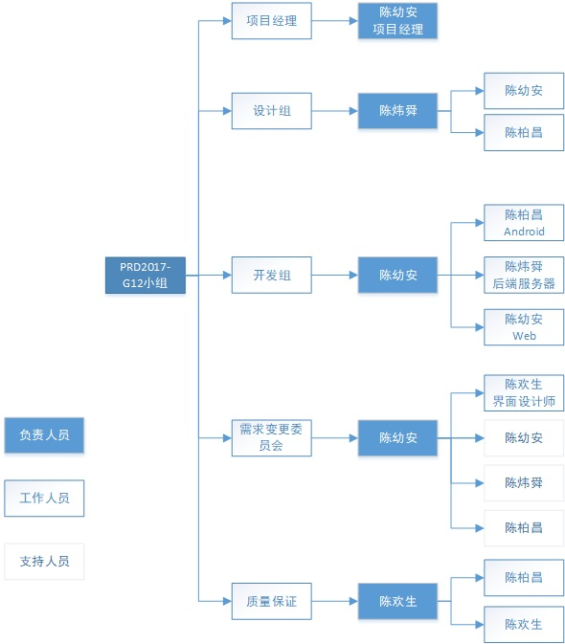

## 6.5输出文档

《质量小组反馈报告》

## 6.6标准

**工作人员培训**：

组内成员对开发语言和环境有初步了解，能够开始初步的系统实现。

**使用者培训**：

软件使用者达到能独立进行管理、故障处理、日常测试维护等工作。

## 6.7问题报告

《培训反馈报告》

## 6.8记录

相应培训后相关培训负责人验收培训成果提交《培训反馈报告》。

# 7沟通管理计划

## 7.1涉众

|  |  |  |  |  |  |
| --- | --- | --- | --- | --- | --- |
| 姓名 | 角色 | 电话 | 电子邮件 | 工作地点 | 其他联系方式 |
| 杨枨 | 项目发起者，客户 | 13357102333 | yangc@zucc.edu.cn | 理四-504 | 微信：HolleyYang |
| 侯宏仑 | 项目发起者 | 13071858629 | ubilabs@zucc.edu.cn | 理四-511 | 微信：tuuuuuuudou |
| 陈幼安 | 项目经理/  Android程序员 | 17774009906 | 31501292@stu.zucc.edu.cn | 理四-409 | 微信：an404290080 |
| 朱天琦 | 界面设计师/  质量保证小组负责人 | 15858262251 | 31501354@stu.zucc.edu.cn | 理四-409 | 微信：ztq491537461q |
| 陈炜舜 | 架构分析员/  Java服务器程序员 | 18659872623 | 31501291@stu.zucc.edu.cn | 理四-409 | 微信：Chwetion |
| 陈欢生 | Web前端工程师/  需求变更委员会负责人 | 15858258596 | 31501290@stu.zucc.edu.cn | 理四-409 | QQ：2513284709 |
| 陈柏昌 | Android程序员 | 13372509223 | 353500026@qq.com | 理四-409 | QQ：353500026  微信：yogurt1018 |

## 7.2涉众分析

|  |  |  |  |  |  |  |
| --- | --- | --- | --- | --- | --- | --- |
| 姓名 | 陈幼安 | 杨枨老师 | 侯宏仑老师 | 陈炜舜 | 陈柏昌 | 陈欢生 |
| 角色 | 项目经理/Web与Android开发人员 | 项目发起人&客户 | 项目发起人 | 架构设计师&服务器开发人员 | Android开发人员 | UI设计师&质量保证小组负责人 |
| 利益相关度 | 高 | 高 | 高 | 高 | 中 | 高 |
| 影响 | 项目经理，项目执行人员 | 需求获取、变更、确认的客户 | 把控项目 | 团队架构分析师兼服务器开发，无人员可以替代 | 团队编外人员，负责Android开发 | 团队成员，负责项目的主要设计和质量保证 |
| 管理 | / | 时刻确保与他的交流与联系，一旦出现变更需要与他进行充分确认，高效完成他提出的需求 | 时刻保持与他的联系，对项目过程进行把控 | 保持良好的关系，是项目的首席开发人员 | 保持良好关系 | 保持良好的关系，项目设计与技术问题必须想他咨询 |

## 7.3客户沟通计划

本次项目的客户代表：杨枨老师

#### 7.3.1沟通目的

1. 确认培训时间完成使用者的相关培训

#### 7.3.2主要沟通方式

1. 电子邮件
2. 微信
3. 讨论与访谈

#### 7.3.3与客户沟通的主要人员

负责人：陈柏昌(编外)

参与人：陈柏昌(编外)

# 8风险管理计划

|  |  |
| --- | --- |
| 等级 | 范围 |
| 高 | 发生概率超过50% 影响超过50% |
| 中高 | 发生概率超过50% 影响小于等于50% |
| 中 | 发生概率为30%~50% 影响超过50% |
| 中低 | 发生概率为30%~50% 影响小于等于50% |
| 低 | 发生概率小于30% 影响超过50% |
| 极低 | 发生概率小于30% 影响小于等于50% |

## 8.1人员方面的风险

|  |  |  |
| --- | --- | --- |
| 风险标识 | 风险评估 | 风险解决方案 |
| 人员离开 | 低 | 启动A/B角色机制，临时替代离开人员并尽快找到合适人员 |
| 开发小组人员变更 | 中 | 让新成员快速明确该项目，分配好任务使其尽快加入到该项目的开发中 |
| 开发小组成员临时有事或其他方面的原因请假，无法完成当前阶段安排的任务 | 中高 | 通过A/B角色机制根据当时的情况对任务进行适当的分配 |